En el mismo proyecto prueba 2 , en la carpeta data crear 2 carpetas en

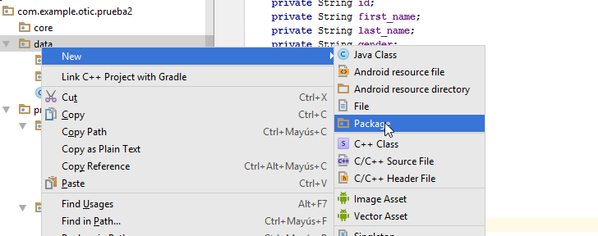

L9ocal y recmote

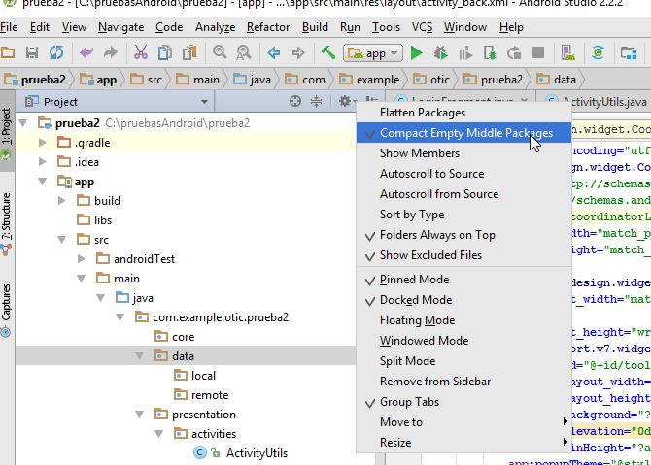

Luego en data crear la calse usermodel

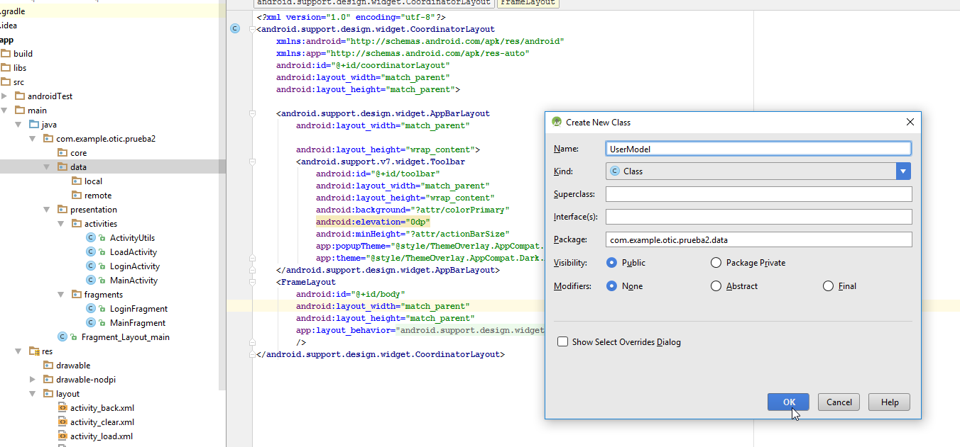

Generar get ans set todos

Con tecla: Alt+insert

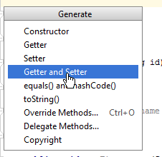

Y seleccionar todo con la tecla shif y la tercla hacvia abajo para sombrear todo para get y set todos los campos

Y se tendrá:

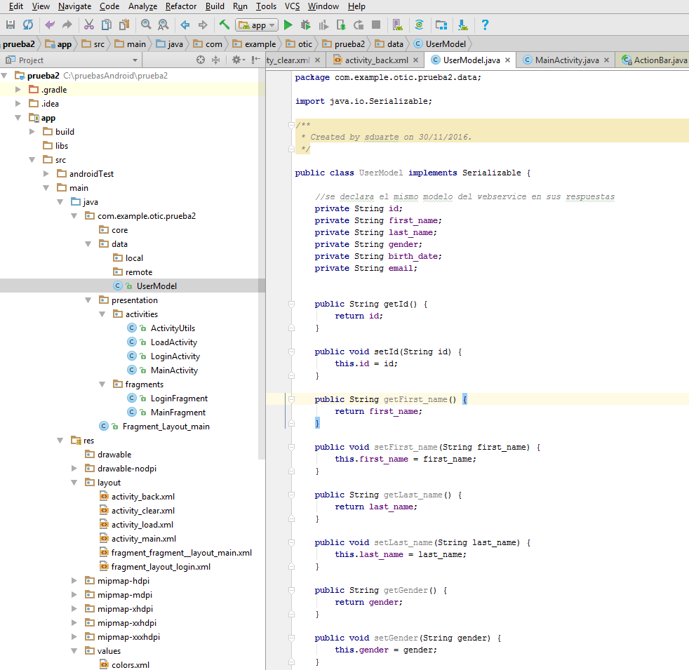

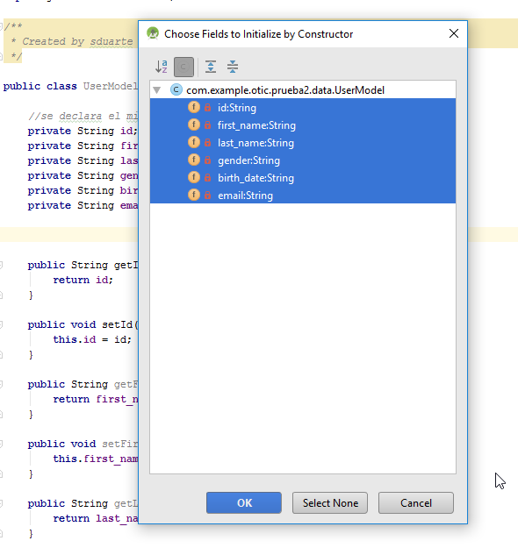

Para colocar nuevas librerías en el proyecto y al build.gradle xdel app

Y

Copiar la librería a declarar en el compile

Luego para q reconozca sobre la palabra dart al tener o syn on de l aparte superior y luego ir a las carpeta de librerías para ver si ya están en el proyecto descargadas

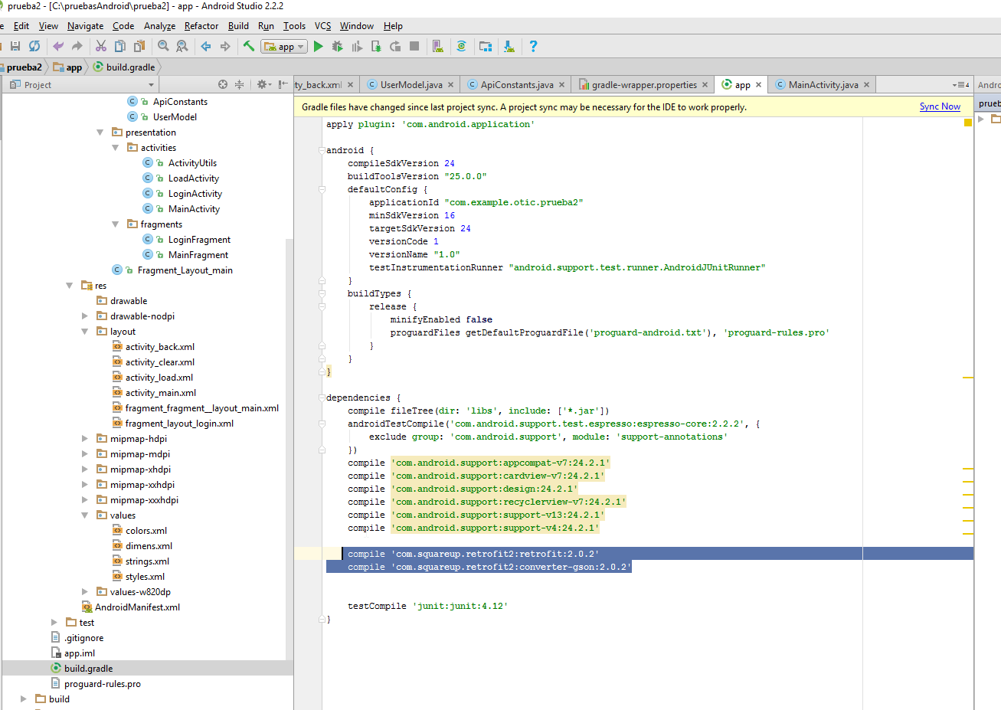

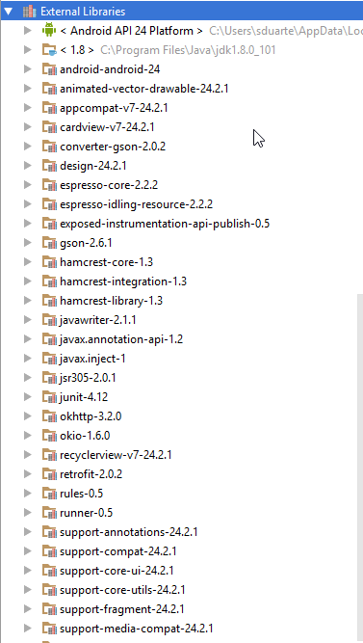

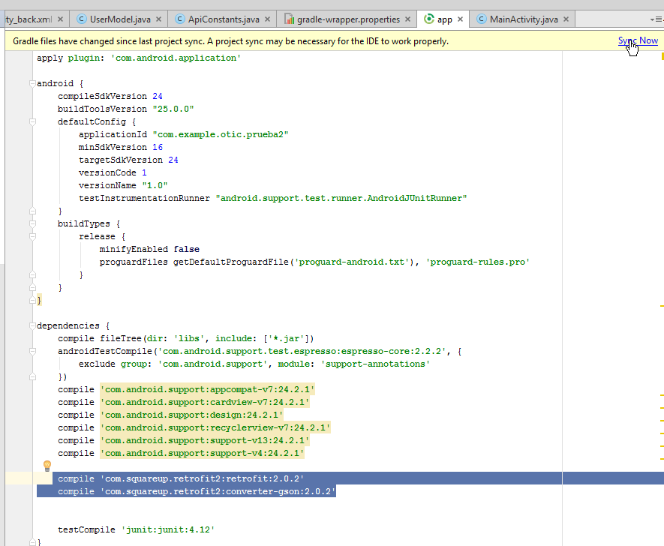

Syn now o también se puede ir a build

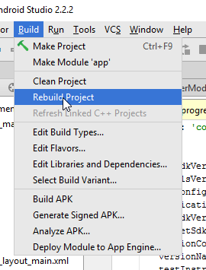

El [ServiceFactory.java](https://github.com/junvegu/AndroidResources/commit/f979f595c8ea5259e098d138e83321e4935150f4) copiar y pegar el código dentrp de la carpeta remopte

Y en el codifogo imprtar lo rohjjo sobre la palabra alt+enter

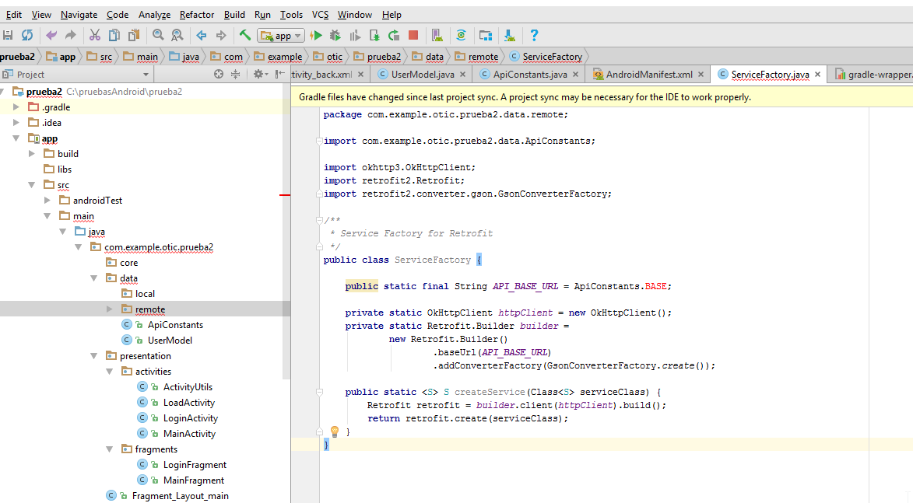

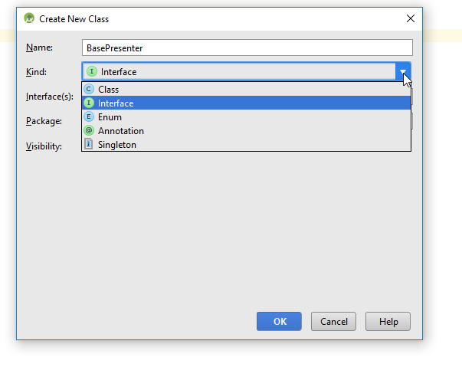

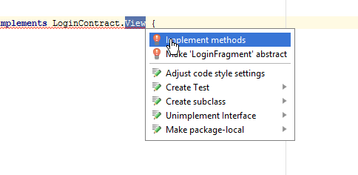

Se adiciona los métodos abajo

Ye en login presenter también se implementa los métodos sobre la palabra alt+enter

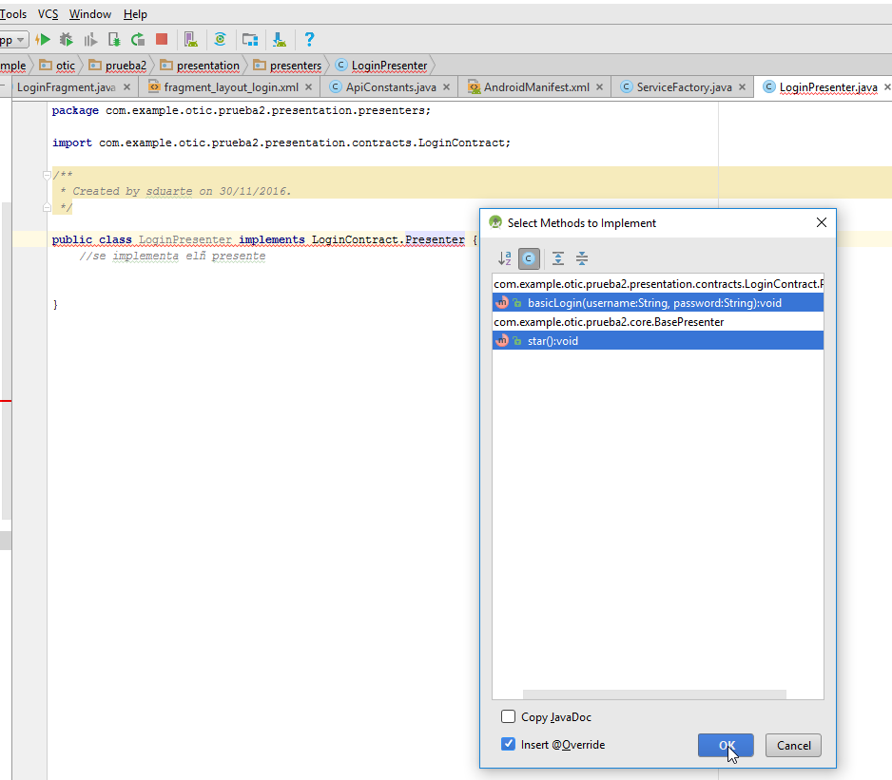

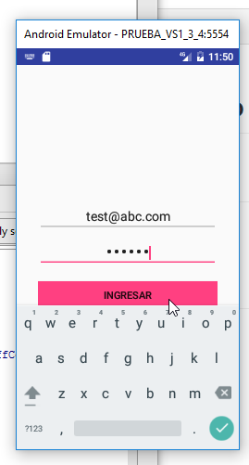

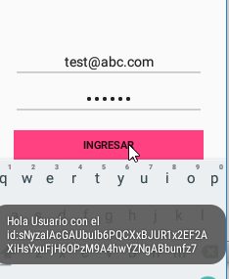

En gitmore

En la capèta build se ve lo q no srive

En el gitigmore del proyecto no del appp

Pegar el cogigo

|  |
| --- |
| build/ |
|  | *.iml |
|  | gradle/ |
|  | gradlew |
|  | gradlew.bat |
|  | local.properties |
|  | .idea/ |
|  | .gradle |
|  | build |
|  | /local.properties |
|  | .DS_Store |
|  | bin/ |
|  | gen/ |
|  | *.class |
|  | *.dex |
|  | *.apk |
|  | *.log |

Problema de temporales

Tengo q instalar ojo el git para correr esto para probar

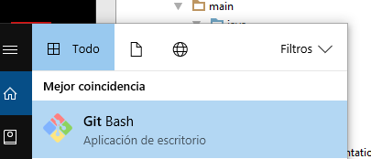

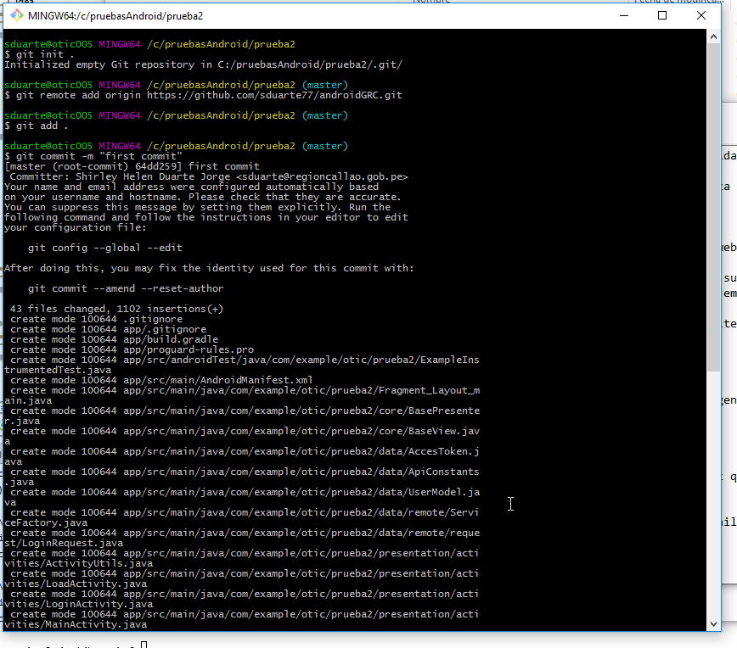

O

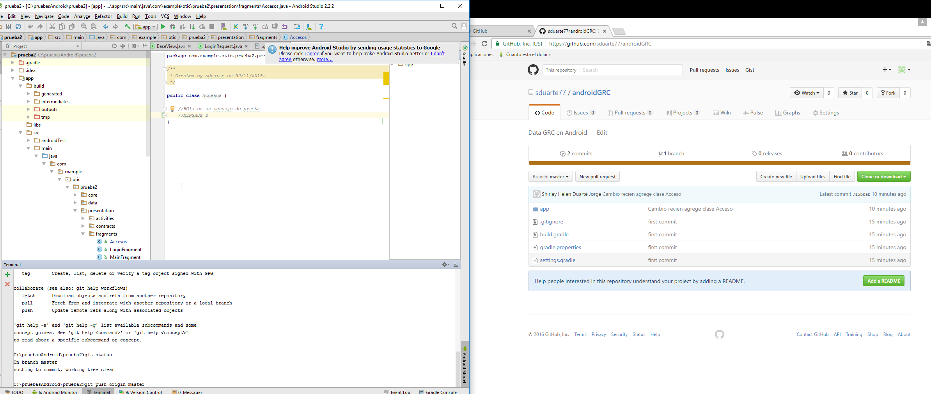

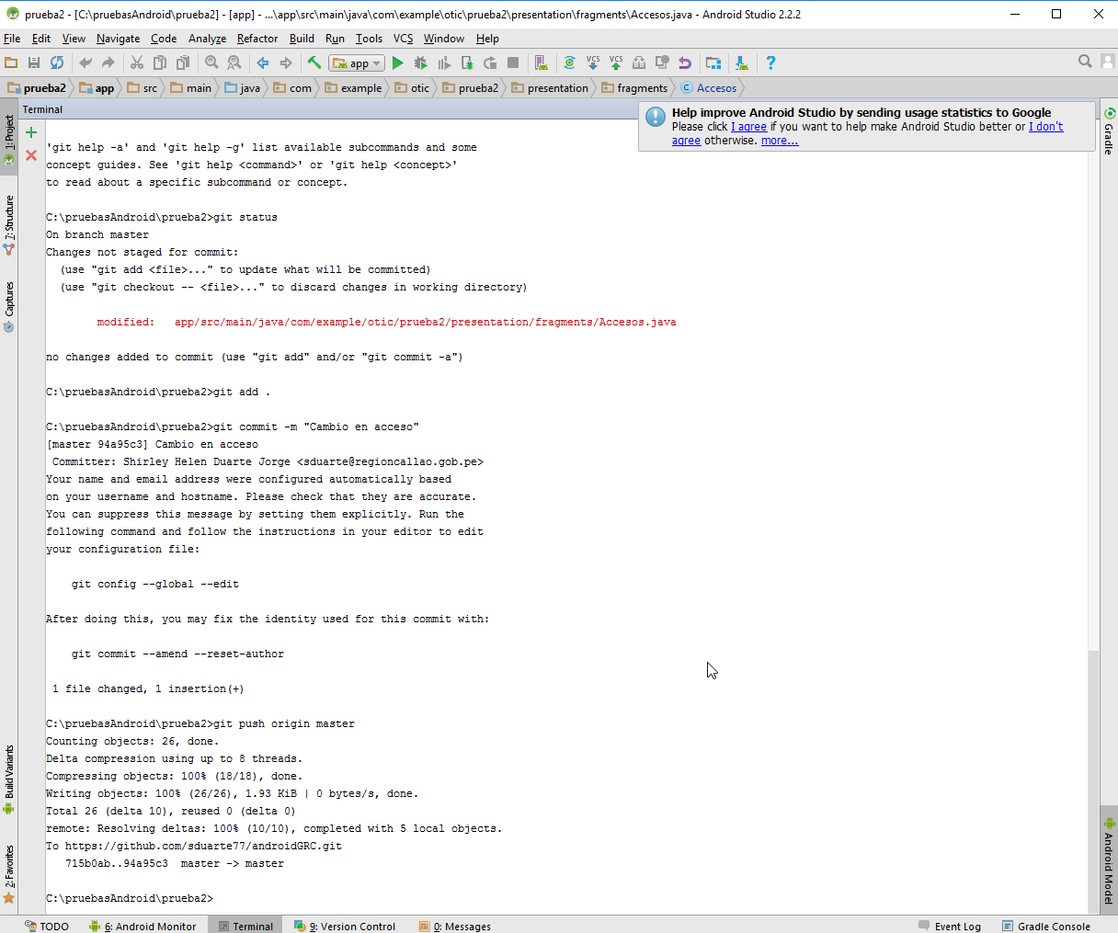

Colocar lo sombreado para q suba o copie los datos al repositorio q cree

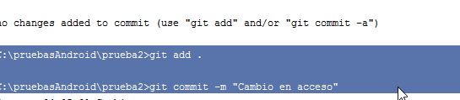

Obs: al colocar git se ve la lista de comandos



* Para copiar de un usuario externo al proyecto que compartimos usar los siguientes comandos en terminal del git
* 